**Spódniczki eko skóra**

**Skóra to trend, który od wielu sezonów nie wychodzi z mody. Płaszcze, spodnie, kamizelki czy spódniczki - eko skóra to materiał, z którym można zaszaleć. Czym w ogóle jest eko skóra i co odróżnia ją od skóry naturalnej?**

**Kobiecy must have, czyli spódniczki eko skóra**

Nie ma nic seksowniejszego niż połączenie krótkiej spódniczki i eko skóry. Jeśli zastanawiasz się, jaki fason będzie dla Ciebie najlepszy albo czym tak naprawdę eko skóra różni się od skóry naturalnej - przeczytaj ten artykuł.

**Eko skóra**

Eko skóra zyskuje popularność przede wszystkim z tego względu, że z powodzeniem zastępuje skórę naturalną. Pewnie nie raz każdy z nas spotkał się z takimi określeniami jak skaj, derma czy sztuczna skóra - wszystkie są innymi nazwami eko skóry. Szczególną zaletą tego materiału jest to, że aby mógł on powstać, nie musi ginąć żadne zwierzę. Z czego więc powstaje sztuczna skóra? Tworzy się ją ze syntetycznych materiałów, takich jak polichlorek winylu lub poliuretan. Dzięki temu charakteryzuje się ona większą trwałością i wytrzymałością.

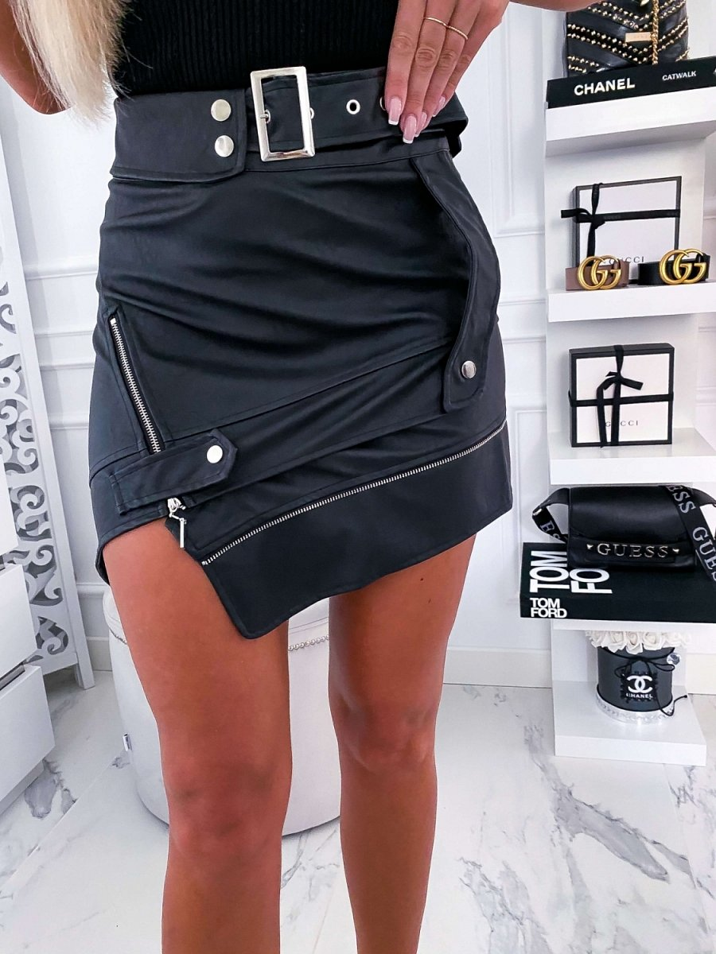

**Spódniczki eko skóra**

Krótkie, długie, opięte, rozkloszowane - **spodniczki eko skóra** to niezwykle uniwersalny element garderoby. Można nosić je na co dzien - do trampek i t-shirtu, ale także skomponować z ich udziałem elegancki wieczorowy look. Zamienienie dzianinowych spódnic na *spódniczki eko skóra* doda Twoim stylizacjom pazura. W sklepie Cama Shopping znajdziesz modele różnego typu - od spódniczek mini, przez midi, po maxi. [Spódniczki eko skóra](https://camashopping.com/spodnice/spodnice-eko-skora) to must have każdej stylowej kobiety.